Отчёт по лабораторной работе №1 «Критерий согласия Пирсона»

Быско Елизавета Викторовна

2 курс 1 группа 2 подгруппа

В данной лабораторной работе было дано 100 различных значений, полученных в результате проведённых экспериментов.

|  |  |  |  |  |  |  |  |  |  |
| --- | --- | --- | --- | --- | --- | --- | --- | --- | --- |
| 36 | 14 | 40 | 24 | 30 | 32 | 24 | 32 | 29 | 17 |
| 26 | 29 | 33 | 46 | 38 | 16 | 44 | 36 | 18 | 33 |
| 36 | 31 | 24 | 29 | 30 | 25 | 16 | 29 | 38 | 33 |
| 34 | 43 | 31 | 24 | 23 | 22 | 18 | 29 | 34 | 19 |
| 24 | 33 | 36 | 24 | 17 | 36 | 12 | 25 | 40 | 40 |
| 29 | 29 | 16 | 21 | 29 | 41 | 30 | 29 | 31 | 28 |
| 17 | 14 | 30 | 42 | 45 | 42 | 42 | 39 | 26 | 28 |
| 37 | 45 | 28 | 32 | 38 | 28 | 23 | 23 | 23 | 42 |
| 22 | 25 | 30 | 18 | 20 | 29 | 38 | 21 | 25 | 30 |
| 29 | 16 | 21 | 30 | 26 | 26 | 31 | 26 | 36 | 37 |

Критерий согласия Пирсона заключается в следующем: если ${}_{расч}^{2}<{}_{α;k-r-1}^{2}$, где ${}_{α;k-r-1}^{2}$ определяется по таблице квантилей распределения χ , то гипотеза $H_{0}$ принимается (признается непротиворечащей экспериментальным данным; нет оснований отвергнуть гипотезу $H_{0}$) на уровне значимости α, а если ${}_{расч}^{2}≥{}_{α;k-r-1}^{2}$ то гипотеза $H_{0}$ отвергается (не согласуется с данными эксперимента)

Для расчёта критерия согласия Пирсона в первую очередь необходимо составить интервальный статистический ряд. Для этого весь диапазон выборочных значений разбивают на k интервалов одинаковой длины $h=\frac{W}{k}$, где W-разность между минимальным и максимальным значением, k-число различных элементов выборки. После этого определяют частоты $n_{i}$-количество элементов выборки, попавших в i-й интервал. Полученные значения сводят в таблицу: 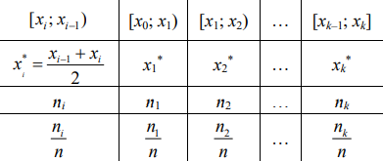

$n_{i}$-число, которое показывается сколько раз встречается значение $x_{i}$ в данной выборке.

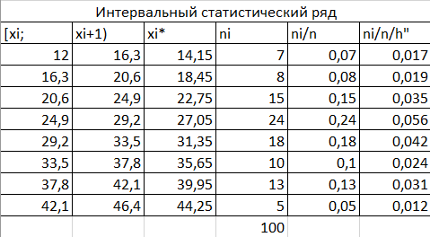

Интервальный статистический ряд из значений, определённых в варианте

После этого строят эмпирическую функцию распределения и гистограммы. Для этого находят относительные частоты по формуле $\frac{n_{i}}{n}$ и высоты прямоугольников гистограммы по формуле $\frac{n_{i}}{nh}$. Эмпирическую функицю распределения записыват слаживая относительные частоты $\frac{n_{i}}{n}$ на каждом промежутке. В итоге получается эмпирическая функция распределения в которой значения относительные частоты $\frac{n_{i}}{n}$ слаживаются на каждом последующем промежутке со значением относительной частоты на данном премежутке. Сами же промежутки находятся в пределах от минимального значения выборки до его максимального, начиная с минимального увеличиваясь на $h=\frac{W}{k}$, в результате w=34, h=4.3.

Гистограмма относительных частот состоит из прямоугольников шириной $h=\frac{W}{k}$ и высотой $\frac{n_{i}}{nh}$. Исходя из вида гистограммы выдвигаем гипотезу о типе распределения.

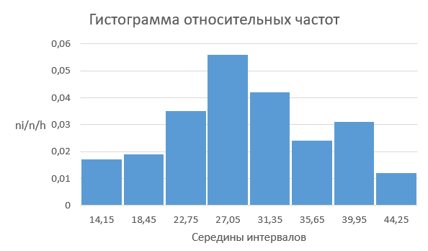

Гистограмма относительных частот

В данном случае выдвигатся гипотеза о том, что выборка взята из нормального распределения. Для проверки гипотезы по криетерию согласия Пирсона необходимо рассчитать оценки параметров распределения по сгруппированному статистическому ряду. Так как нормальный закон распределения содержит два параметра a и σ, которые имеют смысл математического ожидания и среднего квадратического отклонения СВ, то $M=a$, $D={}^{2}$. Для оценки математического ожидания и дисперсии необходимо рассчитать соответственно выборочное среднее $\overline{x}$ и несмещенную оценку дисперсии $s^{2}$. Для нахождения $s^{2}$ сперва необходимо найти выборочную дисперсию $D_{в}$ по формуле $D_{в}=\frac{1}{n}\sum_{i=1}^{k}{{(x_{i}^{*})}^{2}}n_{i}-{ \overline{x} }^{2}$. Также выборочное среднее $\overline{x}$ по формуле $\overline{x}=\frac{1}{n}\sum_{i=1}^{k}{x_{i}^{*}n_{i}}$ и несмещённую оценку дисперсии $s^{2}=\frac{n}{n-1}D_{в}$.

Данные значения, которые получились используя значения в данном варианте:

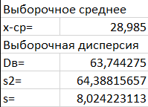

Так как функция плотности нормального закона распределения имеет вид $f\left(x\right)=\frac{1}{\sqrt{2π}}e^{-\frac{{(x-a)}^{2}}{2{}^{2}}}$, то выдвигаем гипотезу что выборка взята из нормального распределения.

Перейдём к проверке выдвинутой гипотезы с помощью критерия согласия Пирсона, где

$H_{0}$:наблюдаемая СВ имеет нормальное распределение с параметрами, которые были посчитаны ранее, а именно $M=a$ и $D={}^{2}$, иначе

$\overline{H}$:наблюдаемая СВ имеет другое распределение.

Используемая формула для расчёта статистики критерия Пирсона: ${}_{расч}^{2}=\sum_{i=1}^{k}{\frac{{(n_{i}-np_{i})}^{2}}{np_{i}}}$.

Составляем таблицу 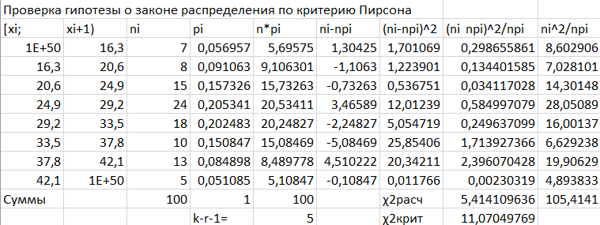

где $n_{i}$-эмпирическая частота наблюдения значений из данного интервала, $p_{i}$-теоретическая вероятность попадания СВ в данный интервал − в случае нормального распределения с параметрами a и σ эта вероятность рассчитывается как разность значений функции Лапласа $p_{i}=Ф\left(\frac{x_{i}-a}{ }\right)--Ф\left(\frac{x_{i}-a}{ }\right)$, $np_{i}$- теоретическое значение соответствующей частоты.

${}_{крит}^{2}={}_{α;k-r-1}^{2}$, где α =0,05-заданный уровень значимости, k=8-число интервалов после объединения малочисленных (<5) групп с соседними, r=2, так как при расчёте теоретических вероятностей $p_{i}$ использовались две полученные по выборке оценки $\overline{x}$ и sпараметров нормального распределения.

После расчётов ${}_{крит}^{2}$ =11,07049769, а ${}_{расч}^{2}$ =5,414109636. Так как ${}_{расч}^{2}<{}_{крит}^{2}$, то на уровне значимости α=0,05 выборка взята из нормального распределения с параметрами a=280985 и σ=8024223113.

Вывод: исходя из критерия согласия Пирсона, также значений, которые были получены после расчётов необходимых величин, данная выборка взята из нормального распределения с параметрами a=280985 и σ=8024223113.